HTTP://NSK.RKSM.RU WWW.AKMNSK.SU WWW.RKRPRPK-NSK.SU

СКАЖЕМ «НЕТ» РЕФОРМЕ БЮДЖЕТНОЙ СФЕРЫ!
ВСЕ НА МИТИНГ 4 СЕНТЯБРЯ!
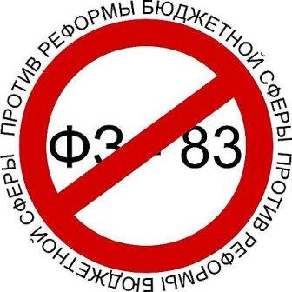
Недавно власть сделала очередной, очень важный шаг в наступлении на права и интересы народа – был принят Госдумой и быстро подписан президентом Медведевым закон №83-ФЗ от 08.05.2010 со скучным названием "О внесении изменений в отдельные законодательные акты Российской Федерации в связи с совершенствованием правового положения государственных (муниципальных) учреждений". Этот закон радикально меняет принцип деятельности бюджетных организаций, в первую очередь в сфере образования и медицины – вместо выполнения своих социальных функций теперь они будут заниматься этаким бизнесом – оказанием населению «услуг» (образовательных, медицинских и т.д.) Некоторый объем этих услуг будет заказывать и оплачивать государство в форме госзаказа (например, заказ школе на обеспечение стольких-то детей по такому-то стандарту), все остальное будет определяться наличием платежеспособного спроса со стороны населения. Данный закон касается всей бюджетной сферы и повлияет фактически на жизнь каждого жителя России. Тем не менее, закон был принят спешно, с минимальным освещением в СМИ, и только лишь общественность и левая оппозиция подняли шум и стараются привлечь внимание к происходящему.
В чем же дело?
Чиновники говорят, что, мол, «шумиха поднята зря». Так ли это, так ли безобиден закон, принятый втихомолку на майских праздниках?
Они говорят, что изменится только схема финансирования бюджетных учреждений. Просто назвали финансирование госзаказом, а на реальный объем финансирования это не повлияет, ведь есть же, например, федеральные стандарты по образованию, определяющие объем знаний, которые должны получить ученики в школах, поэтому разговоры о «трех предметах», которые только и останутся бесплатными – это, мол, фантазии. Но если партия «Единая Россия» и правящая в России буржуазная олигархия так легко протащили этот закон о реформе бюджетной сферы, через Госдуму, Совет Федерации и президента, то что им стоит изменить ведомственный стандарт, для чего достаточно приказа министра? Данный закон, отменяя обеспечение школ, больниц и других общественно значимых бюджетных учреждений всем необходимым для выполнения их функций и заменяя это неким «госзаказом» (а за все, что сверх этого – плати!), как раз и создает все условия для дальнейших шагов по уничтожению остатков бесплатной медицины и образования, оставшихся со времен СССР.
Кроме того, этот закон расширяет возможности коммерческой деятельности для бюджетных учреждений, при этом отменяя ответственность государства по их финансовым обязательствам. Это, с одной стороны, открывает зеленую улицу для различных махинаций со стороны руководства данных учреждений, с другой стороны, создает возможности для банкротства и ликвидации «нерентабельных» школ и больниц.
Фактически закон 83-ФЗ означает отказ государства от содержания образовательных и медицинских учреждений и перенос этих затрат на плечи населения, т.е. очередное перераспределение национального дохода в ущерб интересам подавляющего большинства народа и в пользу узкого слоя правящей олигархии и бюрократии.
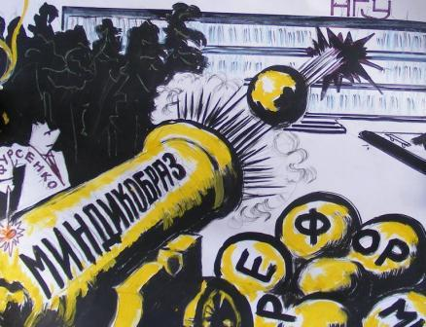
Образование и здравоохранение – не товар!
За столетия борьбы трудящихся, под влиянием достижений Советского Союза, права на лечение и просвещение были признаны за гражданами даже во многих капиталистических странах, как столь же базовые права, как право на жизнь и безопасность. Даже после реставрации капитализма в России в 1991 году власть не посягала столь явно на эти права. Сейчас же новый закон подготавливает почву для того, чтобы рассматривать здравоохранение и образование, как услуги наподобие такси или ресторана. Это означает откат на десятилетия назад и нарушает их же собственную конституцию, в которой Россия объявляется «социальным государством». Есть деньги – лечись, нет – умирай! Есть деньги – лечи ребенка, нет – перебьется и без учебы!

Сейчас врач спрашивает: «Что беспокоит?». Завтра на его место придет другой, который спросит: «Платежеспособны?»
Сегодня Вы возмущаетесь, что на родительском собрании пришлось сделать «добровольное пожертвование». После реформы Ваши дети без квитанции об оплате не попадут на урок.

Но массовыми действиями мы можем заставить власть отменить закон, либо, в крайнем случае, затормозить его реализацию и остановить дальнейшие шаги власти по уничтожению бесплатных образования и медицины.

Приходите на шествие и митинг 4 сентября в 17.00 на Набережной Речного Вокзала! (начало шествия от железнодорожного моста, митинг у сцены)

РЕФОРМЕ БЮДЖЕТНОЙ СФЕРЫ – НЕТ!
НЕ ОСТАВАЙСЯ РАВНОДУШНЫМ!
ДАЙ ОТПОР ОБНАГЛЕВШИМ ОЛИГАРХАМ И ЧИНОВНИКАМ!

Новосибирская организация РКСМ
Новосибирская организации АКМ
Новосибирская организация РКРП-РПК
Информацию по данной теме и объявления об акциях смотрите на наших сайтах: http://nsk.rksm.ru, www.akmnsk.su, www.rkrprpk-nsk.su
Группа Вконтакте: http://vkontakte.ru/club17005397

